Ensino Fundamental II (Segundo Ciclo) e Ensino Médio
Metais no cotidiano e no sistema produtivo

Disciplina(s)/Área(s) do Conhecimento:
Ciências. Química.

Competência(s) / Objetivo(s) de Aprendizagem:
- Reconhecer usos dos metais no cotidiano e no sistema produtivo, com base em textos, ilustrações e filmes;
- Introduzir características dos metais;
- Identificar e caracterizar os métodos de obtenção e as modificações sofridas pelos metais utilizados em nosso cotidiano, para constituírem produtos diversos (parafusos, máquinas, lâminas);
- Estudar os metais que podem ser obtidos no continente africano.

Conteúdos:
- Minerais, rochas e solo – características gerais e importância para a obtenção de materiais como os metais;
- Visão geral de propriedades dos materiais: cor, dureza, brilho, temperaturas de fusão e ebulição, permeabilidade e suas relações com o uso dos materiais no cotidiano e no sistema produtivo.

Palavras-Chave:
Metais. Cotidiano. Sistema produtivo. Transformação química. África

Previsão para aplicação:
3 aulas (50 minutos/aula)

Para organizar o seu trabalho e saber mais:
Recomenda-se que o(a) professor (a) acesse algum material preliminar para conhecer um pouco mais sobre metais no cotidiano e no sistema produtivo:

- ”A atividade de penhor e a Química”. Disponível em: <http://qnesc.sbq.org.br/online/qnesc34_3/02-QS-81-11.pdf>. Acesso em 24 de Junho de 2018.
- “Química na Siderurgia”. Disponível em: <http://www.quimica.seed.pr.gov.br/arquivos/File/AIQ_2011/siderurgia_ufrgs.pdf>. Acesso em 24 de Junho de 2018.
- “A química do fazer, Metais, Siderurgia (parte 1)”. Disponível em: <https://www.youtube.com/watch?v=O4rJEyF9Ka8>. Acesso em 24 de Junho de 2018.
- “A química do fazer, Metais, Siderurgia (parte 2)”. Disponível em: <https://www.youtube.com/watch?v=7EB0rl1fTAc>. Acesso em 24 de Junho de 2018.
- “A química do fazer, Metais, Alumínio”. Disponível em: <https://www.youtube.com/watch?v=iVZBhubw8uI>. Acesso em 24 de Junho de 2018.
- Para saber sobre acidente ambiental recente na indústria de transformação de metais: “Mina de ferro, quanto Vale? A lama de rejeitos da mineração de Mariana e os impactos de sua composição química”. Disponível em: <http://www.lapeq.fe.usp.br/minicurso/pdf/mc_2016_ma_mariana.pdf >. Acesso em 24 de Junho de 2018.

Proposta de Trabalho

1ª Etapa: Início de conversa

A Química é a ciência cujo objeto de estudo são os materiais e as substâncias em três perspectivas: constituição, propriedades e transformação. Esses estudos podem ser feitos em três níveis de representação: macroscópico, submicroscópico e simbólico. Por se tratar do início do estudo sobre o tema, na disciplina de Ciências, é adequado que o conteúdo de metais seja trabalhado no Ensino Fundamental II e continue no Ensino Médio, na disciplina de Química, a fim de estruturar os conceitos de propriedades e transformação no nível macroscópico.
Nesse sentido, para abordar os fenômenos de nível macroscópico, essa sequência de aulas trabalhará, principalmente, com linguagem visual. O(A) professor(a) poderá utilizar o vídeo da CCEAD-PUC-Rio, entitulado “A química do fazer, Metais, Alumínio”, disponível em: <https://www.youtube.com/watch?v=iVZBhubw8uI>, para apresentar os processos de obtenção do alumínio, que correspondem a:

- Obtenção do minério bauxita;
- Transformação da bauxita em alumina;
- Transformação da alumina em alumínio.

Dessa forma, não interessa em uma aula introdutória, conceitos específicos como eletrólise mas sim, aspectos gerais como as mudanças de coloração e de estado físico durante as etapas de transformação. Como a duração do vídeo é de 10’38’’, o(a) professor(a) terá tempo para interromper a exibição para destacar tais aspectos.
Em seguida, o(a) professor(a) apresentará o mapa da Figura 1 que mostra os maiores produtores de bauxita em 2005.

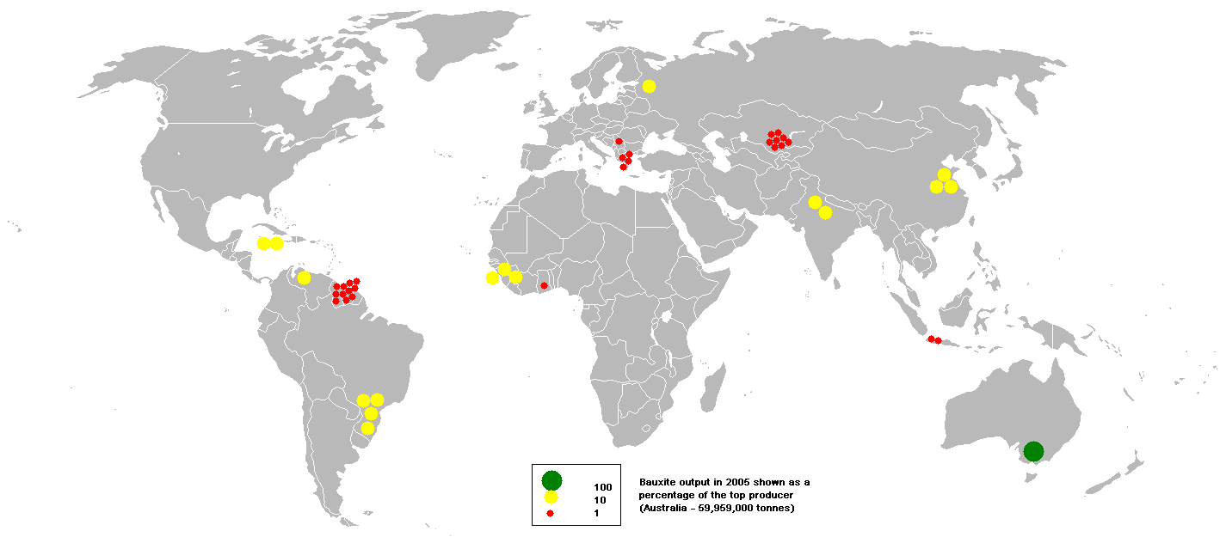
Figura 1. Maiores produtores de bauxita em 2005.
Fonte: https://upload.wikimedia.org/wikipedia/commons/6/65/2005bauxite.png

Para finalizar a primeira etapa, o(a) professor(a) organizará grupos de quatro alunos e irá sortear um dos metais a seguir para cada um dos grupos: chumbo, zinco, cobre, estanho, ferro, manganês, níquel, ouro, cobalto, cromo e platina. Para a próxima aula, cada aluno deverá trazer as informações sobre o metal de seu grupo (Figura 2).

NOME DA ESCOLA

Nome do aluno: ______________________

Metal sorteado: _______________________

Exemplo de onde podemos encontrá-lo no dia a dia: __________________ ____________________________________________________________.

Minério(s) de onde se obtém o metal: ______________________________ ____________________________________________________________.

Transformação na indústria: _____________________________________ ________________________________________________________________________________________________________________________.

Outras informações interessantes: _________________________________ ____________________________________________________________.

Referências da pesquisa:
____________________________________________________________
____________________________________________________________
Figura 2. Modelo da Ficha de retorno individual com os dados para a pesquisa.

2ª Etapa: Investigando os minérios

Na segunda etapa, os grupos irão se reunir para compartilhar as informações pesquisadas. Em seguida, farão uma nova ficha com o conjunto de dados coletados por cada aluno. Além disso, a partir das figuras 3 e 4, os alunos deverão localizar qual país africano produz o metal de seu grupo e incorporar essa informação na ficha de retorno do grupo (Figura 5).

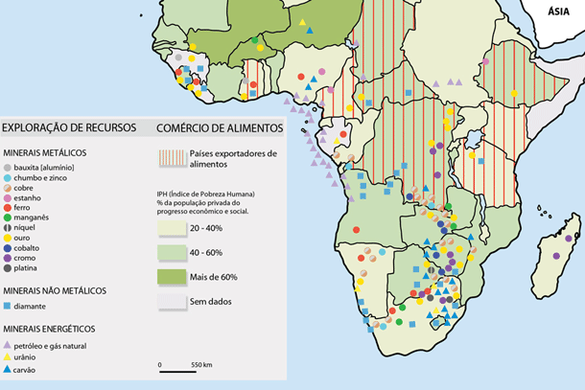
Figura 3. Mapa: África Subsaariana- Recursos Minerais.
Fonte: https://africapontocom.wordpress.com/2015/10/07/exploracao-de-recursos-naturais-da-africa/

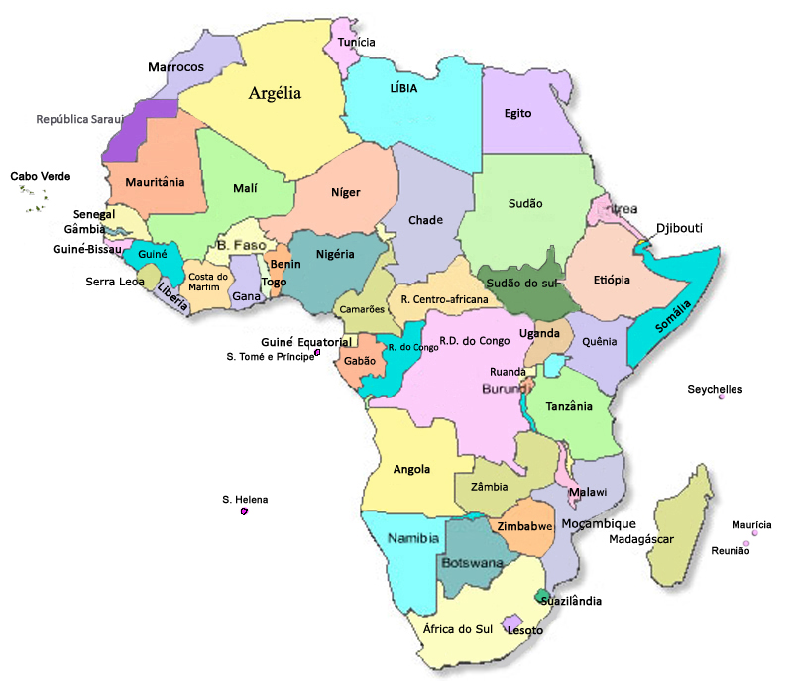
Figura 4. Mapa: África – Político.
Fonte: https://misosoafricapt.wordpress.com/2012/03/19/mapa-atualizado-da-africa-2012/

NOME DA ESCOLA

Número do grupo: ____________________

Nome do aluno: ______________________
Nome do aluno: ______________________
Nome do aluno: ______________________
Nome do aluno: ______________________

Metal: _______________________

Exemplo de onde podemos encontrá-lo no dia a dia: __________________ ___________________________________________________________.

Minério(s) de onde se obtém o metal: _____________________________ ___________________________________________________________.

País(es) africano(s) onde se encontra esse minério: ___________________ ___________________________________________________________.

Transformação na indústria: _____________________________________ _______________________________________________________________________________________________________________________.

Outras informações interessantes: ________________________________ ___________________________________________________________.

Referências da pesquisa:
____________________________________________________________
____________________________________________________________
____________________________________________________________
____________________________________________________________
____________________________________________________________
Figura 5. Modelo da Ficha de retorno em grupo.

O(A) professor9a) poderá passar nos grupos orientando os casos em que os alunos encontraram informações divergentes, ressaltando aspectos de confiabilidade da fonte de pesquisa. Poderá ocorrer casos em que alguns itens não sejam localizados pelos alunos, então, o(a) professor(a) deverá indicar referências para a pesquisa dos alunos.
O bom preenchimento das fichas de retorno será importante para o desenvolvimento da terceira etapa: a apresentação dos grupos.

3ª Etapa: Finalizando a discussão
Na terceira aula sobre o tema, o(a) professor(a) poderá organizar uma apresentação dos grupos na forma de seminário, de modo que a pesquisa realizada individualmente ou em grupo, seja compartilhada com os demais alunos da turma.
A critério do(a) professor(a), as fichas e o seminário poderão ser utilizados de forma avaliativa. É importante que os critérios sejam combinados com os alunos desde a primeira etapa.
Para finalizar, exiba ou peça aos alunos que assistam ao filme “Pantera Negra” (Figura 6) e que reflitam sobre o que há de realidade na obra ficcional, pensando no tema “Metal no cotidiano e no sistema produtivo”, estudado ao longo das aulas.

 | 
Figura 6. Cartazes do filme Pantera Negra, estória centrada no domínio dos wakandanos pelo vibranium e pela tentativa de roubo de estrangeiros das reservas do mineral.

Plano de aula elaborado por Prof. Me. Caio Ricardo Faiad da Silva

